# C:\Users\miriam.herrmann\Desktop\gender2_cm2_5.emfArbeitsblatt: Indikatoren zur Gleichstellung

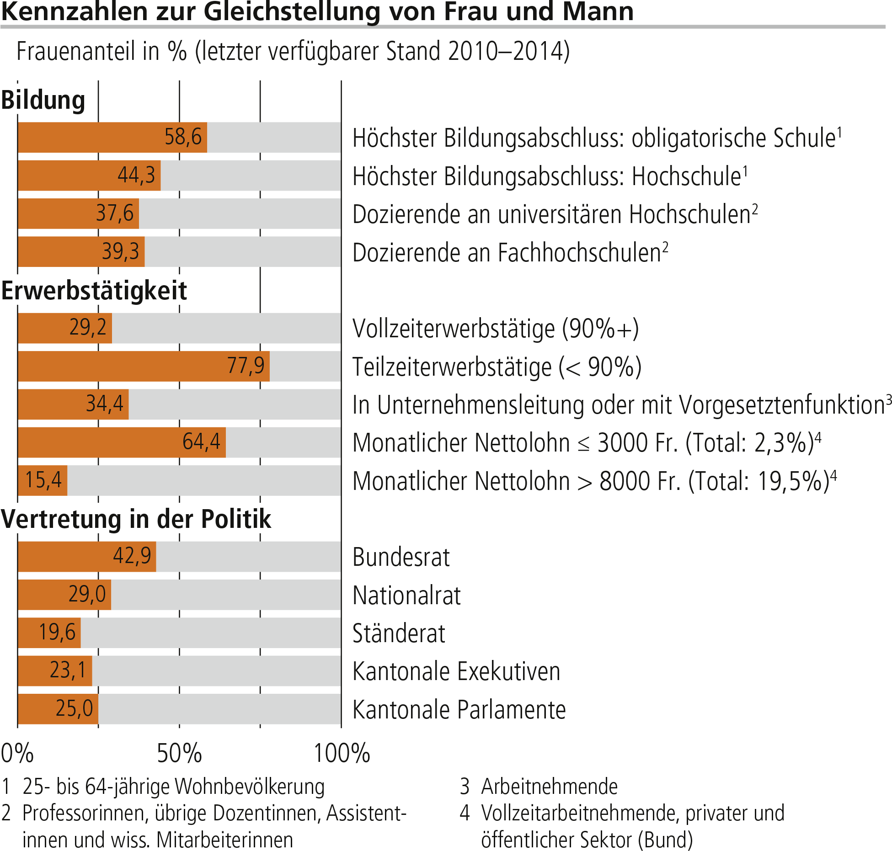

© Bundesamt für Statistik, Neuchâtel 2015

Seit 1981 ist die Gleichberechtigung von Frau und Mann in der schweizerischen Verfassung verankert. 1988 wurde das Eidgenössische Büro für die Gleichstellung von Frau und Mann eingerichtet. Seit Juli 1996 ist das Gleichstellungsgesetz in Kraft, das insbesondere jegliche Form der Diskriminierung im Bereich der Erwerbsarbeit verbietet. Die Realisierung dieses Prinzips bleibt aber eine komplexe Angelegenheit.

* **http://bfs.admin.ch** > wirtschaftliche und soziale Situation > Gleichstellung > Daten und Indika-toren (Die Daten in Tabellenform werden häufiger aktualisiert.)